Indicação Nº 605/2026Indicação Nº 605/2026

EMENTA: SOLICITO AO EXMO. SR. PREFEITO A REALIZAÇÃO DE COLETA DE LIXO DEPOSITADO NO PASSEIO PÚBLICO DA RUA KAMAKAM NO MOGI MIRIM II.

SENHOR PRESIDENTE,

SENHORES VEREADORES.

Apresento a V.Exa., nos termos do Art. 160 do Regimento Interno, a presente Indicação a ser encaminhada ao Senhor Prefeito Municipal Paulo de Oliveira e Silva, juntamente com a Secretaria competente, solicitando a realização de coleta de lixo depositado no passeio público da Rua Kamakam no Mogi Mirim II.
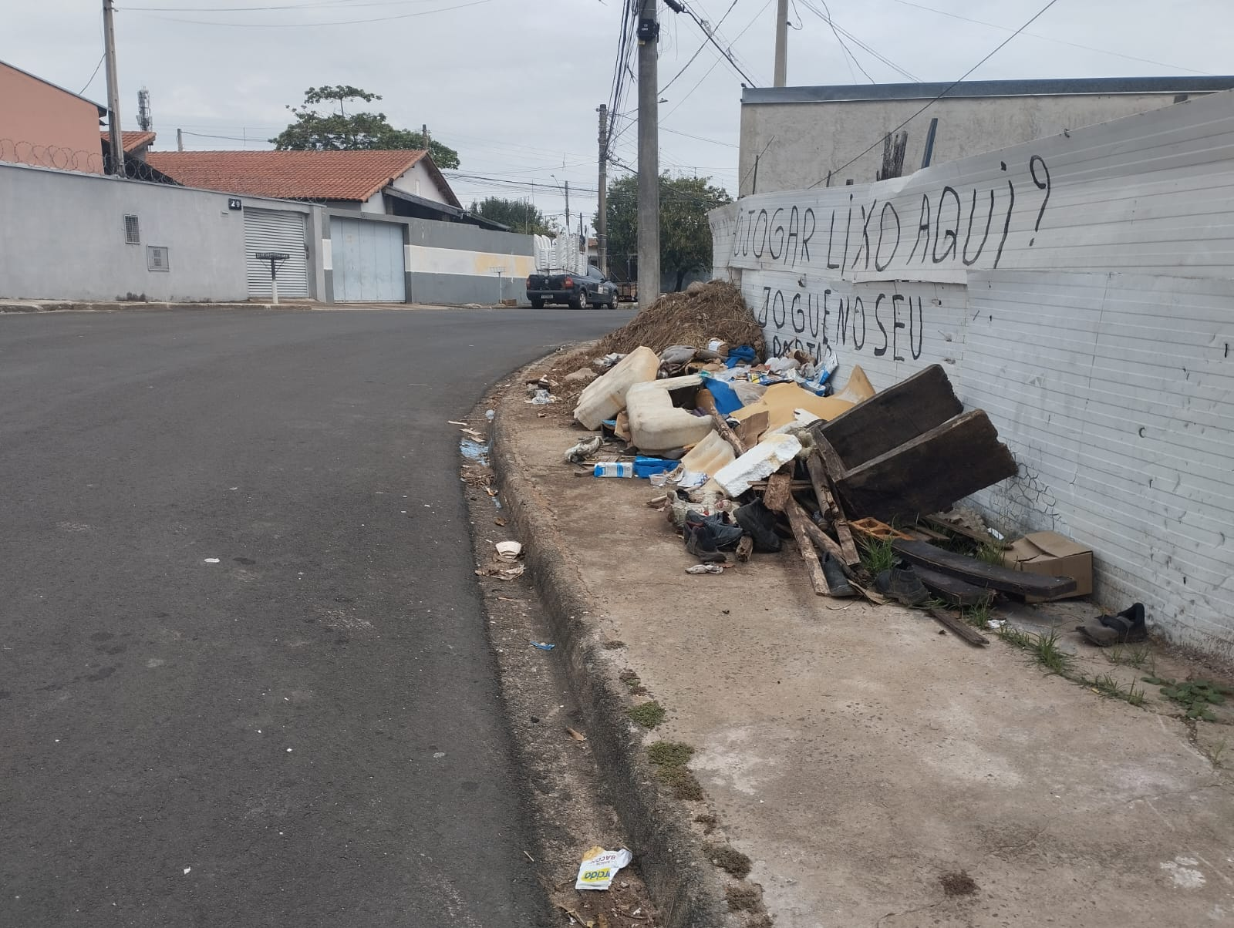

Sala das Sessões “Vereador Santo Rótolli”, 11 de setembro de 2026.
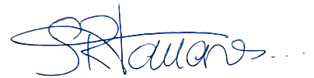

VEREADOR LUIS ROBERTO TAVARES

